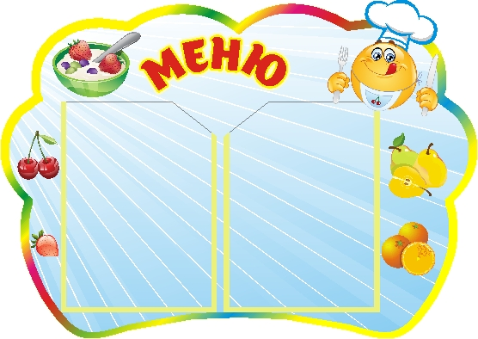Цена

**03.10.2024 г.**

УТВЕРЖДАЮ:

Директор МБОУ «СОШ 3»

__________Т.Н.Конохова

|  |  |  |  |  |  |  |
| --- | --- | --- | --- | --- | --- | --- |
| **Наименование блюда** | **Выход, г** | **Б** | **Ж** | **У** | **Энергетическая ценность** | **Цена** |
| **Завтрак** | | | |  |  |  |
| Салат из моркови | 60,00 | 0,73 | 0,06 | 6,88 | 49,20 | **9,90** |
| Шницель натуральный рубленый/ картофель отварной | 240 | 18,6 | 32,8 | 31,2 | 495,8 | **85,45** |
| Чай с молоком | 200,00 | 1,52 | 1,35 | 15,90 | 81,00 | **5,51** |
| Печенье | 20,00 | 1,70 | 2,30 | 13,90 | 82,90 | **2,60** |
| Фрукты свежие (яблоко) | 100,00 | 0,40 | 0,40 | 9,80 | 47,00 | **7,00** |
| Хлеб ржаной | 20,00 | 1,10 | 0,20 | 9,80 | 45,60 | **1,66** |
| Хлеб пшеничный | 30,00 | 2,00 | 0,30 | 15,10 | 70,60 | **1,93** |
| **итого** | **670,00** | **26,00** | **37,41** | **102,56** | **872,10** | **114,05** |
| **Обед** | | | |  |  |  |
| Овощи натуральные (по сезону) помидор* | 60,00 | 0,66 | 0,12 | 2,28 | 13,20 | **8,91** |
| Борщ с капустой и картофелем | 250,00 | 1,80 | 4,90 | 10,93 | 103,75 | **11,90** |
| Мясо духовое | 200,00 | 18,80 | 21,00 | 17,72 | 270,52 | 67,52 |
| Сок фруктовый | 200,00 | 0,80 | 0,30 | 24,80 | 104,00 | 32,00 |
| Хлеб пшеничный | 60,00 | 4,10 | 0,50 | 30,10 | 140,30 | 3,85 |
| Хлеб ржаной | 30,00 | 1,70 | 0,30 | 14,80 | 69,00 | 2,49 |
| **итого** | **800,00** | **27,86** | **27,12** | **100,63** | **700,77** | **126,67** |